 | 

Schul-Shirts an der Petersbergschule
11.März 2011, 10:40 Uhr
Die Schülersprecher Sophie Bechert und Konrad Fieder der Petersbergschule stellten die neuen Schul-Shirts vor. Diese von einem Ministerium des Freistaats Thüringen aus Lottomitteln finanzierten Kleidungsstücke sollen zunächst den Schülern zur Verfügung stehen, die die Schule bei sportlichen Wettkämpfen, Wettbewerben und Vorhaben in der Region vertreten.
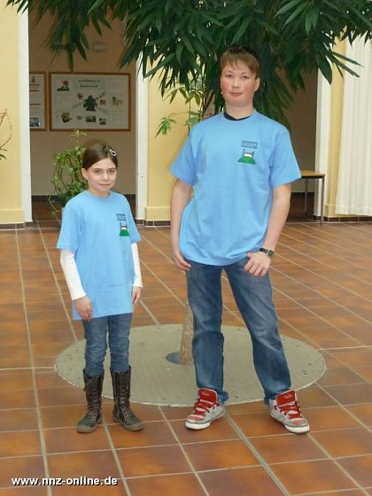
Die Schulelternsprecher haben sich für diese farbenfrohe Shirtvariante mit dem Logo der Schule entschieden, weil die Qualität der T-Shirts ausgezeichnet ist und zudem sind sie einschließlich Druck für 12 € sehr preisgünstig. Deshalb haben sich inzwischen auch schon einige Schüler ihr eigenes Schul-Shirt zum Kauf bestellt; die Lehrer natürlich auch. Am Tag der offenen Tür an der Petersbergschule können auch die Eltern und Gäste die Shirts erstmalig sehen.
Diese Schul-Shirts sind auch ein bedeutender Schritt auf dem Weg zur Erfüllung der Ziele im Rahmen des Entwicklungsprogramms „Eigenverantwortliche Schule“. Neben den wichtigsten Zielen, die sich auf unterrichtliche Vorhaben beziehen, geht es der Petersbergschule auch um die Transparenz von Schulentwicklungsprozessen gegenüber den Eltern der Schüler und der Öffentlichkeit und um eine größere Identifikation mit der Schule. (nnz)

